Progetto di reti Logiche
[Divisore intero con resto a 32 bit]
[Antonio Hu]

Introduzione
Questo progetto mira a progettare un divisore intero su 32 bit utilizzando il metodo tradizionale della "divisione lunga", adattato per l'implementazione in VHDL (VHSIC Hardware Description Language). Il divisore è concepito per operare con numeri rappresentati in codifica binaria naturale, affrontando il problema computazionale di dividere un dividendo N(numero intero positivo a 32 bit) per un divisore D(numero intero positivo a 32 bit) per ottenere un quoziente Q a 32 bit ed un resto R a 32 bit.
Limiti di Hardware:
- utilizzo del dispositivo da famiglia Spartan 6 (XC6SLX9)
- utilizzo di IOs non oltre 150
  - quindi non permette di utilizzare come componenti RCA 64 bit
Algoritmo fornito:
if( D == 0 ) {

error();
}

Q = 0
R = 0
for( i = 31; i >= 0; n-- ) {
R = R << 1
R[0] = N[i]

if( R ≥ D ) {
R = R − D
Q[i] = 1
} else {
Q[i] = 0
}
}
Ipotesi della struttura iniziale:( Non versione finale)
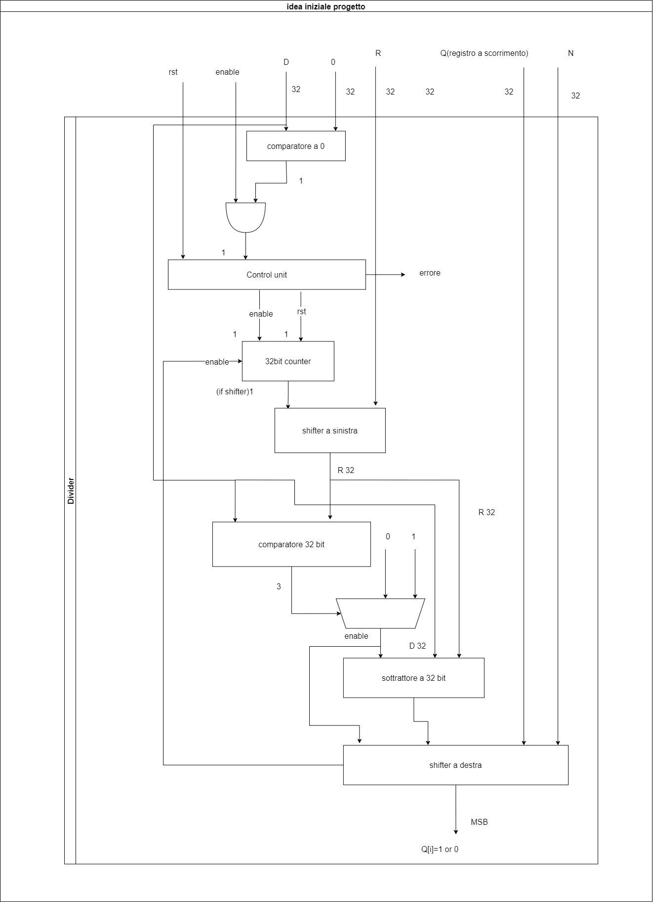

Specifica
Il sistema che intendiamo realizzare è strutturato secondo un'architettura modulare che facilita la comprensione e la manutenzione del design. L'architettura è dominata da due componenti principali: il COUNTER e il Datapath (Percorso dei Dati).
COUNTER
La Control Unit è progettata per gestire i 32 cicli del processo iterativo. Il suo compito inizia con la ricezione di un segnale di start che attiva il meccanismo iterativo. Ad ogni iterazione, il COUNTER calcola e aggiorna il valore temporaneo (i= 0, i = 1….), emettendo un segnale di output che indica lo stato del ciclo corrente(se il conteggio è finito).

Durante l'operazione, il COUNTER attiva il Datapath per eseguire i calcoli necessari. Al termine del ciclo, il segnale di attivazione viene ritirato, segnalando la conclusione del processo. Il COUNTER permette l'inizio di un nuovo ciclo solo quando il sistema è pronto, e ignorando i segnali di start se il sistema è occupato(in corso di conteggio, counter != 00000).
Data Path
Il Datapath è responsabile dell'esecuzione dei calcoli richiesti per la divisione. I dati sono memorizzati in registri specifici:
- i registri parallelo-parallelo conservano i valori di D, R e N,
- un registro seriale-parallelo mantiene il valore di Q. Questa configurazione è stata scelta per facilitare l'elaborazione e la gestione degli errori.
Seguendo l’terazione dell’algoritmo, i componenti principali sono i seguenti:
Shifter, che si occupa delle operazioni di spostamento e assegnazione necessarie all'inizio di ogni ciclo iterativo, assicurando che i dati siano pronti per il processo di calcolo successivo. Inoltre, è essenziale che lo Shifter azzeri i dati di R alla fine di ogni ciclo per evitare interferenze con le operazioni successive.
Q_R_NEW è incaricato di eseguire le valutazioni e i calcoli critici, determinando se R è maggiore di D e calcolando la differenza tra i due.
Sottrattore: Per l’operazione di sottrazione ho adottato un meccanismo di combinazione tra xor e RCA (riferimento libero di testo pagina 190). In base al risultato della differenza, il componente sceglie il valore corretto “1” o “0” da attribuire al registro Q
VERIFY_ERROR: Il componente VERIFY Error è dedicato alla gestione degli errori e alla finalizzazione dei risultati. In caso di un valore D pari a zero, questo modulo inizializza i risultati a zero(Q, R) e attiva un segnale di errore. Al termine del calcolo, il segnale di "Ready" proveniente dalla Control Unit viene elaborato da VERIFY Error per produrre l'output finale. Invece se il calcolo è ancora in corso, un segnale duale “Calculating” viene sollevato all’alto.
Considerazioni:
- Per semplificare l'implementazione e massimizzare il riutilizzo dei componenti, si è scelto di non implementare esplicitamente moduli MUX e XOR, affidandosi invece a strutture condizionali e operazioni XOR integrate.
- Anche le funzionalità di spostamento sono state integrate nei registri N e Q, evitando la necessità di ulteriori shifter dedicati.
- Infine, tutti i registri sono dotati di segnali di abilitazione (ENABLE) che sincronizzano le operazioni con i cicli di clock, prevenendo attività indesiderate e assicurando un'elaborazione coerente.
- Invece di impiegare l'approccio convenzionale che prevede l'uso di half adder (HA) per il calcolo bit per bit, necessario per l'incremento del contatore, ho scelto di riutilizzare full adder (FA) integrati nel nostro modulo sottrattore
- Miglioramento:
  - Rispetto all’ipotesi iniziale ho:
    - Ho tolto i due shifter incorporando il shifter direttamente dentro i registri, lasciando un shifter solo per completare l’operazione iniziale di ogni ciclo.
    - Ho tolto il comparatore a 32 bit, utilizzando direttamente il sottrattore con il suo bit di riporto per garantire il corretto risultato
    - Ho spostato il comparatore a 0 iniziale per verificare se il dividendo sia pari a zero alla fine del percorso di calcolo, garantendo la conformità con l’algoritmo fornito
    - Ho incorporato il counter con il ControlUnit per avere una struttura più semplice e leggero

Interfaccia del sistema
Riporto lo schema RTL del divisore realizzato:
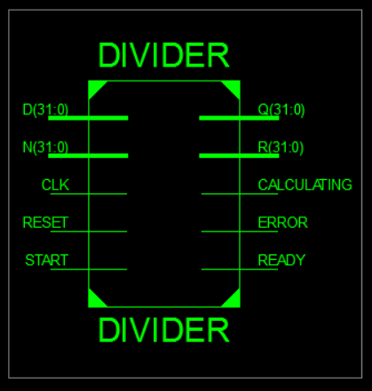

Segnali di ingresso:
- D: il divisore rappresentato in codifica binaria a 32 bit
- N: il dividendo rappresentato in codifica binaria a 32 bit
- CLK: il segnale clock viene fornito dall’esterno
- RESET: il segnale che resetta tutti i registri e i componenti sequenziali, viene attivato solo all’inizio, utilizzo di RESET durante il calcolo è proibito
- START: il segnale per dà l’inizio di una singola divisione,
segnali di uscita:
- Q: risultato quoziente rappresentato in codifica binaria a 32 bit
- R: risultato resto intero rappresentato in codifica binaria a 32 bit
- CALCULATING: il segnale duale a READY, utilizzato per indicare lo stato del DIVIDER (calcolando il risultato)
- ERROR: il segnale che notifica all’utilizzatore che il divisore fornito sia pari a 0 (cioè un vettore composto da 32 bit di zeri)
- READY: il segnale duale a CALCULATING, utilizzato per indicare lo stato del DIVIDER(risultato pronto, l’utilizzatore può considerare i risultati forniti Q,R siano quelli corretti da utilizzare)
Diagramma del blocco totale:
riporto un diagramma strutturale del divisore
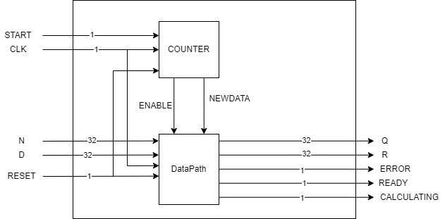

Segnali intermedi:
- ENABLE: generato da COUNTER per attivare Datapath per il normale funzionamento di tutta la parte di calcolo
- NEWDATA: generato da COUNTER per avvisare al shifter di pulire i dati precedenti del registro R

Diagramma del blocco DataPath:
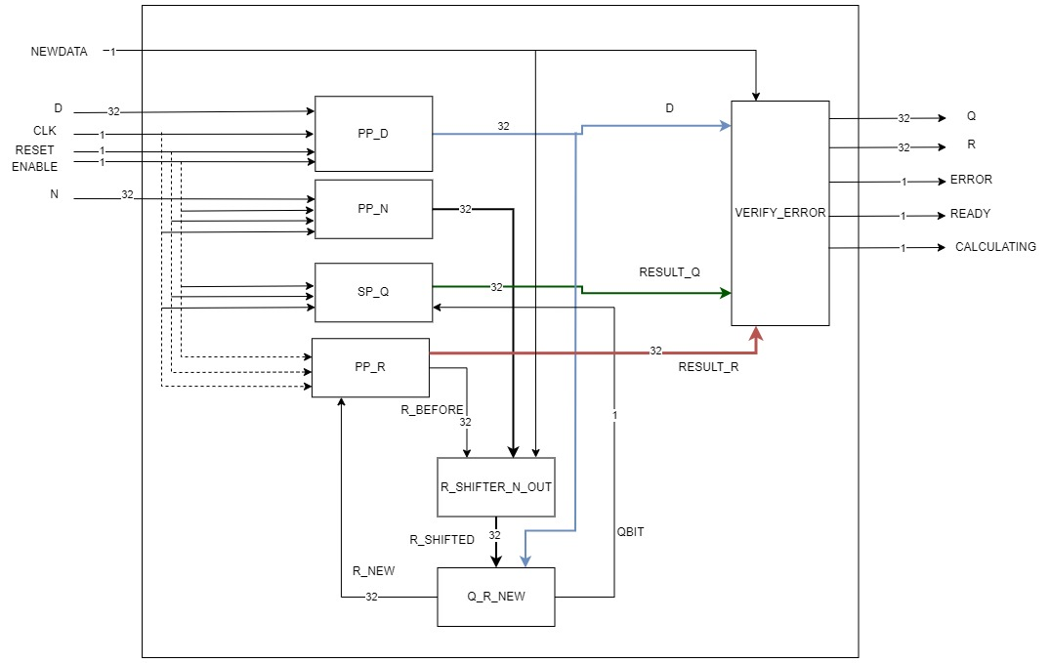
Segnali intermedi:
- NEWDATA: prodotto da COUNTER
  - Per VERIFY_ERROR: verifica lo stato di DIVIDER, se 0 ,allora VERIFY_ERROR produce 1, indica READY uguale a 1
  - Per R_SHIFTER_N_NOUT: verifica se inizia la nuova divisione, se sì, il valore R della precedente divisione verrà pulito, per garantire il corretto funzionamento del divisore
- D: segnale fornito dall’utilizzatore
  - Per R_SHIFTER_N_OUT: utilizzato per la sottrazione a 32 bit.
  - Per VERIFY_ERROR: utilizzato per verificare se il divisore deve produrre il segnale ERROR alto 1.
- N: segnale fornito dall’utilizzatore:
  - Per R_SHIFTER_N_OUT: utilizzato per l’assegnamento del bit meno significativo del registro al registro R.
Attenzione, ho invertito il valore salvato dentro il registro N per sfruttare il funzionamento di shift a destra, garantendone l’ordine di conteggio del bit da quello più significativo fino ad arriva al bit meno significativo.(l’operazione di scegliere quello bit giusto viene svolto da R_SHIFTER_N_OUT)
- R_SHIFTED:
  - Il valore di R dopo essere shiftato a 32 bit e con il bit meno significativo come il bit corretto ottenuto dal Registro N (PP_N), viene utilizzato dal Q_R_NEW per calcolare la differenza tramite il sottrattore incorporato.
- Qbit:
  - Il bit corretto da assegnare alla posizione i nel registro Q, questo valore viene prodotto ogni volta Q_R_NEW ottiene il valore R_SHIFTATO e se:
    - R >= D, il valore di QBIT diventa 1
    - R < D, il valore di QBIT diventa 0
- R_NEW:
  - Il vettore di R nuovo, che può assumere i valori diversi in due casi:
    - Se R>= D, il vettore la differenza fatta tra R e D
    - Se R <D, il vettore è la stessa del vettore R dopo essere shiftato
- RESULT_Q e RESULT_R:
  - Questi segnali vengono riportati al blocco VERIFY_ERROR:
    - Se D =0 -> allora vengono azzerati
    - Se D !=0 -> allora produco i loro valori calcolati precedentemente
Per facilitare ancora di comprendere la struttura totale del divisore realizzato, riporto la struttura complessiva, connettendo i segnali dei diversi moduli.

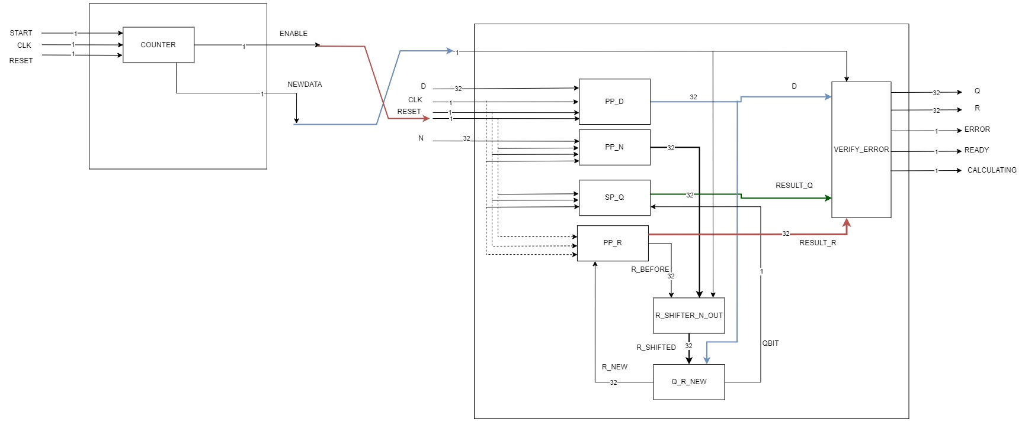

Considerazioni:
- Avendo utilizzato un registro D e questo richiede almeno un ciclo di clock per leggere e salvare i bit(in realtà di più, dovendo leggere in parallelo tutti i 32 bit), ma il componente VERIFY_ERROR ha bisogno di questo valore connettendo con una serie di porta AND per verificare se restituire il valore ERROR alto o basso, allora quando riceve il segnale RESET, il registro D viene azzerato, ma quando inizia a leggere il valore D, l’uscità potrebbe diventare UNDEFINED per il ritardo di, se avessi passato direttamente il valore D(senza l’utilizzo del registro con il segnale ENABLE), dovrebbe diminuire il ritardo. Quindi si consiglia di aumentare il numero di ciclo di clock per il segnale di RESET, garantendone il corretto comportamento durante la lettura del primo lotto di dati (finché non leggere il valore START alto alla fronte di salita).
- Avendo connesso l’uscità direttamente al componente VERIFY_ERROR, durante il primo ciclo di clock del nuovo lotto di dati, il valore R come uscita rimane non azzerato (il primo fronte di salita), questo comportamento non influisce il risultato finale del resto. Perché quando inizia il primo ciclo di conteggio, questo valore anche se rimane non azzerato, quando viene passato al shifter, il shifter è in grado di pulire questo vettore.
- Ho deciso di lasciare il valore di Q,R nel caso di errore come vettori composti dai bit ‘0’, questo comportamento può essere facilmente modificato producendo il risultato che dovrebbe avere dopo i 32 cicli di calcoli, ma per considerazione personale ho deciso di lasciarli azzerati.
- Il registro Q mantiene i suoi bit salvati e non vengono mai azzerati tranne durante la fase di Setup con il segnale RESET alto, questo comportamento non influisce l’ottenimento del risultato corretto, perché dopo ogni 32 cicli di clock , il valore salvato va sempre sovrascritto dai nuovi valori.
- Il calcolo va sempre processato anche se all’ingresso riceve il valore D come 0, ma come specificato nel punto 2, verrà impostato sempre con il valore zero a 32 bit

Descrizione del comportamento completo:
All'arrivo di un fronte di salita, se i valori di N e D sono stati inseriti nel formato binario a 32 bit e il segnale START è impostato ad alto, si innesca il processo di calcolo. Al contrario, se START è a zero, nessun nuovo valore viene registrato. Questo segnale innesca il COUNTER abilitando contemporaneamente il contatore e i registri. In seguito, il valore del contatore viene incrementato di uno ad ogni ciclo di clock, seguendo l'incremento i++ come specificato nell'algoritmo. In questo specifico momento, il Datapath riceve il segnale di abilitazione dal COUNTER e procede con le operazioni di calcolo: esegue lo shift e assegna il valore dal registro N, poi invia il risultato al modulo Q_R_NEW per effettuare la sottrazione dall'output del registro D. Dopo il calcolo, i risultati vengono inviati ai registri R e al bit corrispondente nel registro Q. Successivamente, questi valori sono diretti al modulo VERIFY_ERROR che controlla se il divisore D è zero; in questo caso, i risultati R e Q vengono azzerati, altrimenti sono trasmessi normalmente all'uscita. Questo processo si ripete per 32 cicli di clock, al termine dei quali il risultato è pronto.
Quando il COUNTER raggiunge il valore 11111, cioè ultimo cilco di clock, dopo cui il counter dopo 32 cilci di clock ritorna al valore 00000. In questo caso con il valore 00000, COUNTER invia il segnale NEW DATA al VERIFY_ERROR per indicare che è pronto il risultato e può leggere nuovamente una nuova coppia di dati.

Architettura del sistema
Il componente principale, DIVIDER è costituito da 2 componenti principali: COUNTER + DATAPATH
Questi due moduli compongono il modulo COUNTER
Questi sette moduli compongono il modulo DATAPATH:
- PP_D
- PP_N
- R_SHIFTER_NOUT
- Q_R_NEW
- SP_Q
- PP_R
- VERIFY_ERROR
Oltre questi componenti, viene realizzato anche:
- FA
Quindi in totale sono 8 moduli.

Modulo 1: COUNTER
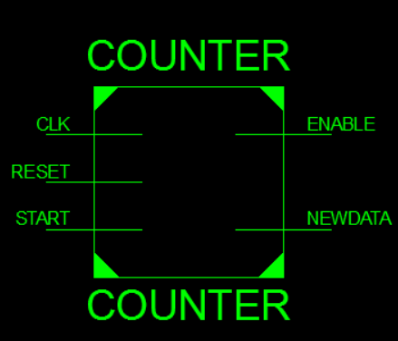
Osservando si ha che l’uscita è composto da 2 segnali:
- NEWDATA = 1 se TEMPS vale 00000,altrimenti vale 0, quindi è pronto di ricevere nuovi dati, altrimenti se il contatore è in corso di un conteggio, rimane basso
- ENABLE = 1 se il contatore sta contando, vale sempre 1, quando finisce i 32 cicli, ritorna basso
In questo componente, viene utilizzato una variabile counting, che tiene conto dello stato del contatore:
- se counting =0 -> il contatore è pronto ad iniziare un nuovo ciclo di conteggio
se adesso riceve START =1 -> inizia il conteggio
- se counting =1 -> il contatore è in corso di un conteggio
qualunque sia il valore di START -> il conteggio deve finire dopo 32 cicli di clock come previsto
- quando il count vale 00000, il valore counting viene impostato come 0, perché finisce l’ultimo incremento

Dentro il componente ci sono 2 componenti importanti:
RCA_ONE_BIT: istanziato cinque FA, per il calcolo della somma, solo il primo bit CIN viene impostato come 1 “se il valore ENABLE di counter vale 1”, invece all’ingresso di ogni FA, il valore X sia tempS, invece Y vale sempre zero.
I bistabili D:
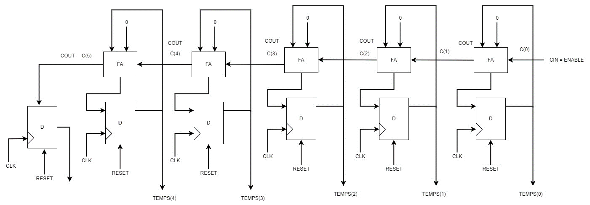
Con cui con ogni ciclo di clock questo componente incrementa di 1 al bit meno significativo passato come parametro X. (Cioè X(0) + CIN, invece Y vale sempre 0)

Modulo 2: PP_D
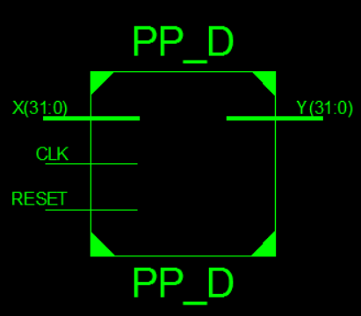
Il registro D è parallelo parallelo, ad ogni ciclo di clock legge l’input D da 32 bit, e lo passa all’uscità. Questo registro non ha bisogno del segnale ENABLE.
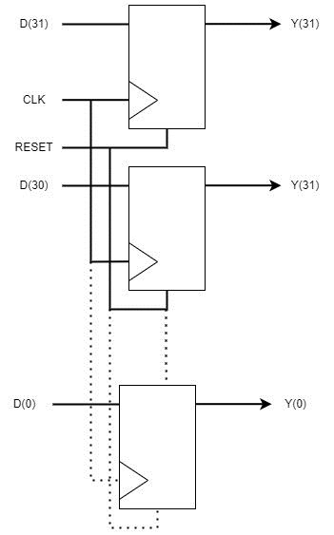

Modulo 3: PP_N
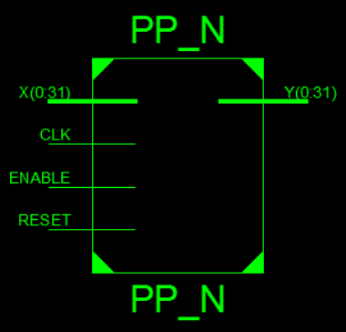
Il registro N è parallelo parallelo dotato di segnale ENABLE, se il valore ENABLE vale 1, allora si sfrutta la sua proprietà di shift, quindi ogni MUX prende il valore NSTORED precedente, altrimenti se ENABLE vale 0, allora il MUX prende il valore fornito all’ingresso come N, ma invertito.
Ho scelto di invertire i bit di N connettendoli dall’alto al basso, per sfruttare la proprietà di shift a destra, così ad ogni ciclo di clock se ENABLE vale 1, ottengo il bit dal più significativo al bit meno significativo, come specificato nell’algoritmo di lunga divisione.
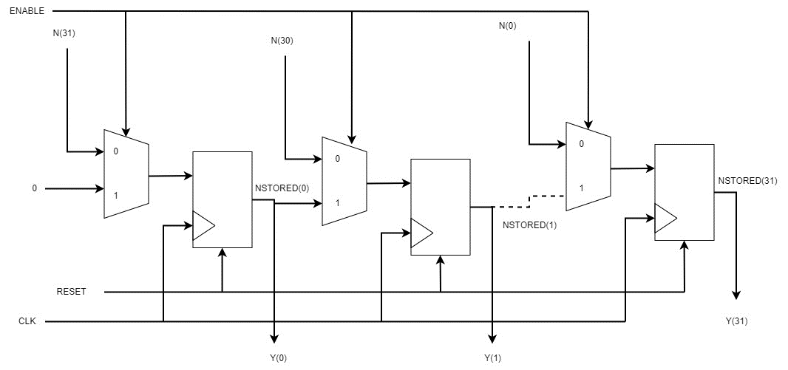

Modulo 4: R_SHIFTER_NOUT
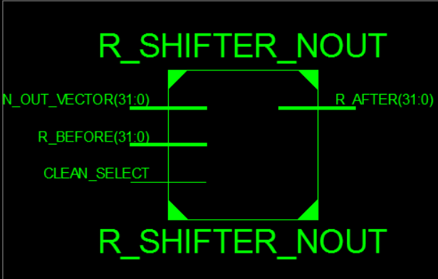
Questo componente prende come ingresso un vettore da 32 bit R,e lo passa per il MUX, e il MUX ha il bit di selezione chiamato CLEAN_SELECT, se il valore vale 1, allora seleziona il vettore da 32 bit composto da tutti gli zeri, altrimenti passa il vettore ricevuto all’ingresso.
Questo vettore all’uscità di MUX, con i suoi 31 meno significativi bit e il meno significativo bit del vettore N, forma il vettore di uscità da 32 bit, per completare l’operazione di shift.
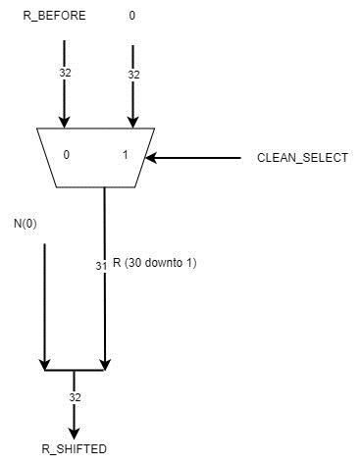

Modulo 5: Q_R_NEW
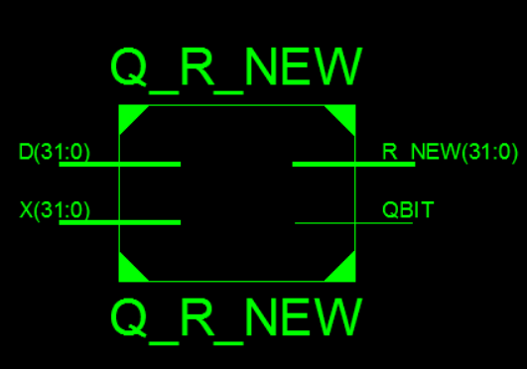
Questo componente combinatorio è destinato per completare sia l’operazione di sottrazione ,che l’operazione di selezione il bit da passare per il registro Q. Questo componente comprende anche un sottrattore ed una MUX.
Il vettore da 32 bit D è il vettore ottenuto direttamente dal registro D, invece X è l’ingresso per il vettore di bit R. All’uscità ottengo R_NEW come R-D se R >= D, altrimenti R è lo stesso vettore passato all’ingresso. Vale la stessa logica per il Qbit, se R>= D, allora Qbit =1, altrimenti vale 0, che è conforme con la logica fornita dall’algoritmo di lunga divisione.
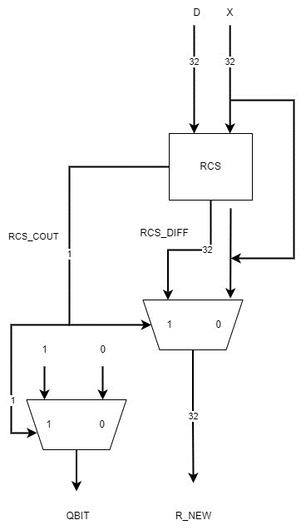
RCS è il sottrattore realizzato tramite la combinazione tra RCA e XOR per invertire i bit di inressi:
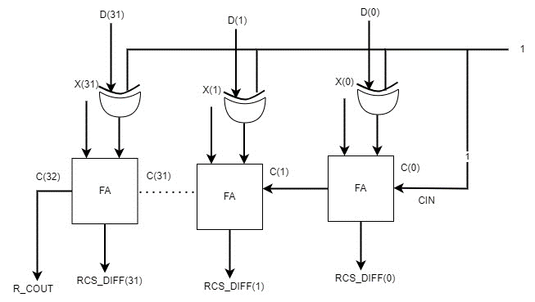
Se il valore X è maggiore di D, allora il valore R_COUT vale 1, altrimenti il valore R_COUT sarebbe 0, quindi con questo bit di selezione è possibile selezionare i valori precedentemente parlati.(riferimento pagina 189 libro di testo)
Con le porte XOR ho sostituito le porte NOT dell’architettura ideale, che serve per invertire gli ingressi e Cin.

Modulo 6: SP_Q
Questo componente è un registro serie parallelo, allo scattare di ogni ciclo di clock ,legge in input un bit alla volta, e in uscità produce l’intero vettore da 32 bit.
Enable è il bit di selezione di tutti i MUX presenti, se ENABLE =1, allora ogni MUX prende l’uscità del bistabile precedente, per simulare l’operazione di shift a sinistra, e il primo MUX prende in ingresso un bit QIN alla volta, quindi come se fosse un concatenamento di 1 bit e i 31 bit meno significativi, altrimenti ogni MUX prende all’ingresso la stessa uscità del bistabile attuale, quindi i valori rimangono inalterati.
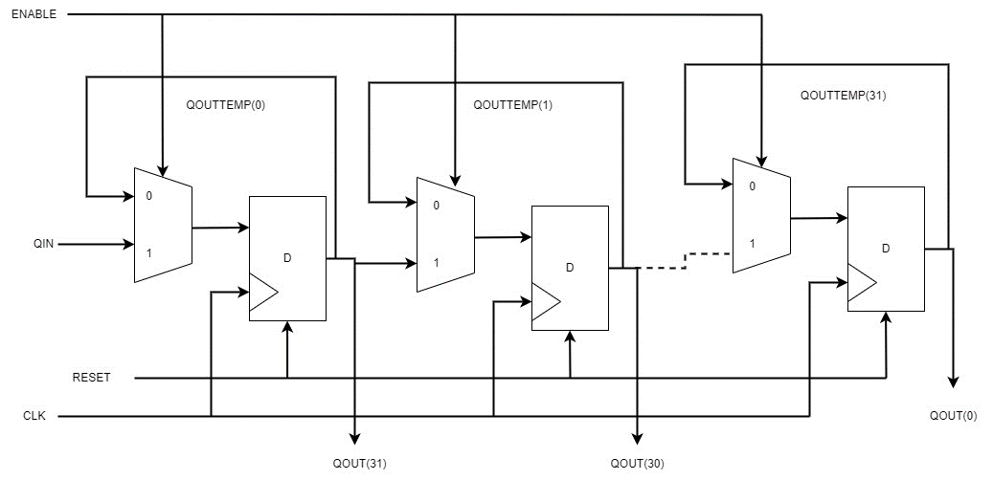

Modulo 7: PP_R
Questo componente ha uno comportamente simile a quello di Q, ma la differenza principale è che prende come ingressi, i 32 bit forniti, e non deve fare nessuna operazione di shift.

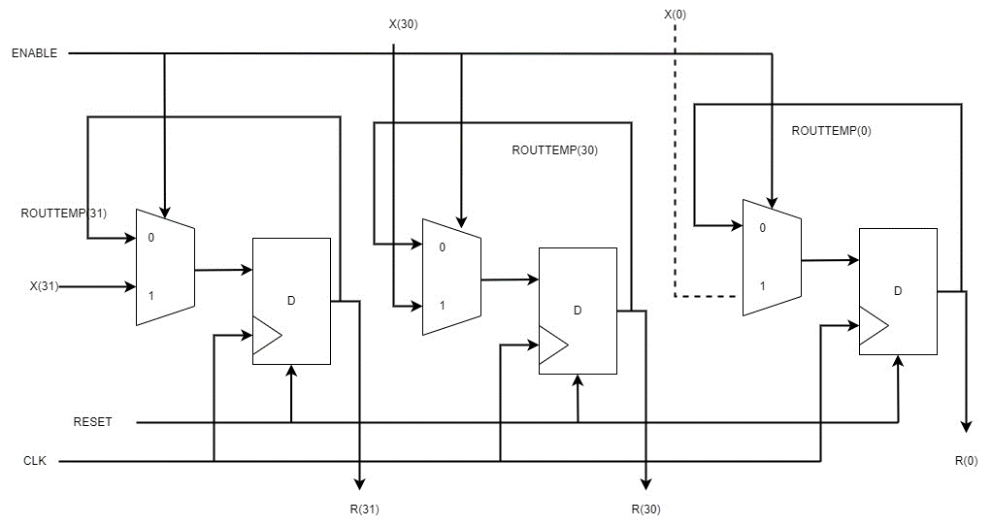

Modulo 8: VERIFY_ERROR
Questo componente è responsabile di elaborare le uscite dei registri, e le uscite vere del Divisore.
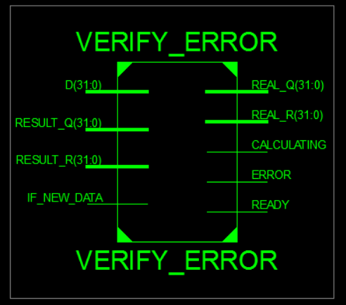
Come input, D,Q,R sono le uscite dei registri D,Q,R e invece IF_NEW_DATA è l’uscità che proviene dal COUNTER che indica se stiamo per leggere un nuovo valore.
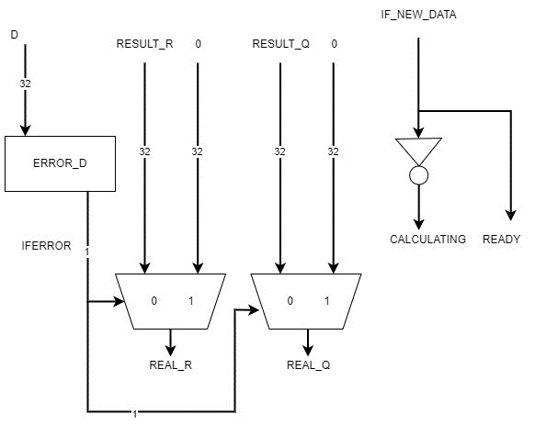

Il componente ERROR_D è semplicemente una serie di AND, e gli ingressi vengono invertiti.
Ad esempio se D = 0000, allora l’inverso sarebbe 1111, e faccio AND bit per bit, ottengo 1, allora ERRORED è alto.

Modulo ausiliare: MUX2
Nell’ambito di implementazione, non ho istanziato nessun MUX direttamente, ma con l’uso di if ho semplificato quest’uso.
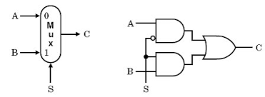

Modulo ausiliare: FA
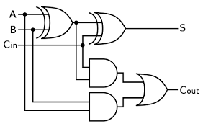

Verifica

Test-bench
Prima di tutto ho dichiarato una variabile globale “EDGE”, e il suo valore è di 15 ns, quindi ogni ciclo di clock dura per 30 ns.(fronte di salita 15 ns + fronte di discesa 15 ns).

Ho impostato il segnale RESET per 12 cicli di CLOCK, perché questo periodo deve coprire il tempo di setup del divisore, altrimenti il valore di ERROR avrebbe un periodo in cui vale UNDEFINED.

Casi d’uso
ERRORE=0
N > D, Q diverso da zero, resto diverso da 0
N > D, Q diverso da zero, resto diverso da 0
N > D, Q diverso da zero, resto uguale allo zero
N > D, Q uguale a 1, resto diverso da zero ma grande
N < D, Q uguale a 0, resto uguale a N
N= 32 bit di 1, D <N, Q diverso da 0, R diverso da 0
N=D, Q =1, R =0
ERRORE = 1
N=1, D=0,
ERRORE=0
N=0,D=7, Q=0,R= 0
ERRORE=1
N=0,D=0, Q=0,R=0

